**ALLEGATO A-7.**

**RISC**

**SCHEDA Persona Scomparsa (modello A.M.)**

**Sezione Connotati Salienti**

**PARTE MATCHING**

|  |  |  |  |
| --- | --- | --- | --- |
| **Tonalità Pelle** | **V** | **Corporatura** | **V** |
|  | N.D. |  | N.D. |
|  | CHIARA |  | PICCOLA |
|  | MEDIA |  | MEDIA |
|  | SCURA |  | GROSSA |
| **Etnia** | V |  | V |
|  | N.D. |  |  |
|  | CAUCASOIDE |  |  |
|  | MONGOLIDE |  |  |
|  | NEGROIDE |  |  |
| **Categoria Età** | **V** |  | **V** |
|  | N.D. |  |  |
|  | FETO |  |  |
|  | INFANTE |  |  |
|  | PREADOLESCENTE |  |  |
|  | ADOLESCENTE |  |  |
|  | ADULTO SOTTO I20 ANNI |  |  |
|  | ADULTO SOTTO I 30 ANNI |  |  |
|  | ADULTO SOTTO I40 ANNI |  |  |
|  | ADULTO SOTTO I 50 ANNI |  |  |
|  | ADULTO SOTTO I 60 ANNI |  |  |
|  | ADULTO SOTTO I 70 ANNI |  | **V** |
|  | ADULTO SOTTO GLI 80  ANNI |  |  |
|  | ADULTO SOTTO I90 ANNI |  |  |
|  | ADULTO |  |  |
|  | NON VALUTABILE |  |  |
| **COLORE CAPELLI** | **V** |  | **V** |
|  | N.D. |  |  |
|  | BIANCHI |  |  |
|  | GRIGI |  |  |
|  | BIONDI |  |  |
|  | ROSSI |  |  |
|  | CASTANI |  |  |
|  | NERI |  |  |
|  |  |  |  |

**PARTE NON MATCHING**

|  |  |  |  |
| --- | --- | --- | --- |
| **VISO** | **Testo libero** | **FRONTE** | **Testo libero** |
| **NASO** | **Testo libero** | **ORECCHIE** | **Testo libero** |
| **SOPRACCIGLIA** | **Testo libero** | **OCCHI** | **Testo libero** |
| **BOCCA** | **Testo libero** | **MENTO** | **Testo libero** |
| **CAPELLI** | **Testo libero** | **BARBA E BAFFI** | **Testo libero** |
| **ADIPOSITA** | **Testo libero** | **ANDATURA** | **Testo libero** |
| **IRIDE** | **Testo libero** |  |  |
|  |  |  |  |
|  |  |  |  |
|  |  |  |  |
|  |  |  |  |
|  |  |  |  |
|  |  |  |  |

**Sezione Denti**

Nella scheda Denti un messaggio indica che **tutti i campi di questa sezione sono soggetti a**

**MATCHING**

SOMMARIO DEL PROFILO DENTARIO

Uno o più Denti Presenti

Denti da Latte

Otturazioni o Corone Singole

Apparecchi Ortodontici o Protesici Rimovibili

Ponti

Impianti

Devitalizzazioni

Arcata Superiore Presente

Arcata Superiore Senza Denti

Arcata Inferiore Presente

Arcata Inferiore Senza Denti

|  |  |  |  |  |  |  |  |  |  |  |  |  |  |  |  |  |
| --- | --- | --- | --- | --- | --- | --- | --- | --- | --- | --- | --- | --- | --- | --- | --- | --- |
| **SCHEDA DENTARIA** | **D** |  |  |  |  |  |  |  |  |  |  |  |  |  |  | **s** |
|  | **M** | **M** | **M** | **P** | **p** | **e** | **1** | **1** | **1** | **1** | **e** | **p** | **p** | **M** | **M** | **M** |
| **Arcata superiore** |  |  |  |  |  |  |  |  |  |  |  |  |  |  |  |  |
|  | **D** |  |  |  |  |  |  |  |  |  |  |  |  |  |  | **S** |
|  | **M** | **M** | **M** | **P** | **P** | **E** | **1** | **1** | **1** | **1** | **E** | **P** | **P** | **M** | **M** | **M** |
|  | **V** | **V** | **V** | **V** | **V** | **V** | **V** | **V** | **V** | **V** | **V** | **V** | **V** | **V** | **V** | **V** |
|  |  |  |  |  |  |  |  |  |  |  |  |  |  |  |  |  |
| **Arcata inferiore** |  |  |  |  |  |  |  |  |  |  |  |  |  |  |  |  |
|  | **D** |  |  |  |  |  |  |  |  |  |  |  |  |  |  | **S** |
|  | **M** | **M** | **M** | **P** | **P** | **E** | **1** | **1** | **1** | **1** | **E** | **P** | **P** | **M** | **M** | **M** |
|  | **V** | **V** | **V** | **V** | **V** | **V** | **V** | **V** | **V** | **V** | **V** | **V** | **V** | **V** | **V** | **V** |

N = DENTE NATURALE, NO OTTURAZIONI

= INCLUSO

O=OTTURAZIONI

C=CORONA SINGOLA

B=PONTE

M = PERDITA ANTE MORTEM

P=PERDITA POST MORTEM

R=DEVITALIZZAZIONE

A=ALTRE CARATTERISTICHE (DA SPECIFICARE)

**Sezione Segni Particolari**

Nella scheda Segni Particolari un messaggio indica che **tutti i campi di questa sezione sono**

**SOGGETTI A MATCHING**

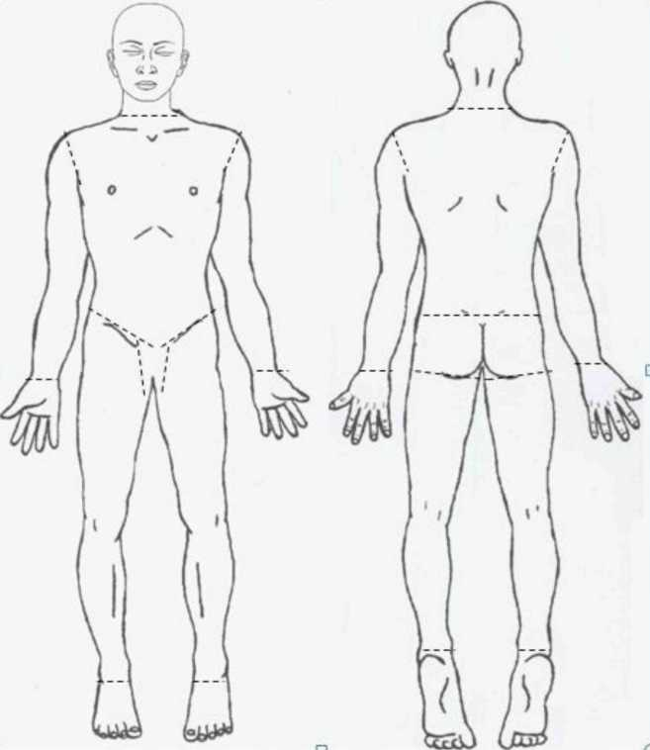

**VISTA VERTICALE**

**PARTE CORPO**

**SEGNO**

AMPUTAZIONI/MALFORMAZIONI CICATRICI

TATUAGGI PIERCING PROTESI FRATTURE OSSEE

ORGANI INTERNI MANCANTI OPERAZIONI PREGRESSE NEI/PORRI /PIGMENTAZIONI CUTANEE CIRCONCISIONE

**DESCRIZIONE**

**Sì/No/N.D.**

AGGIUNGI

AGGIUNGI

AGGIUNGI

AGGIUNGI

AGGIUNGI

AGGIUNGI

AGGIUNGI

AGGIUNGI

AGGIUNGI

**POSIZIONE**

**SEGNO PARTICOLARE**

**DETTAGLIO**

**Sezione SDI e A.G.**

|  |  |  |  |  |  |
| --- | --- | --- | --- | --- | --- |
| Protocollo SDI | |  | Data denuncia | |  |
| Ufficio Segnalante | |  | Protocollo SDI collegato | |  |
| Numero Comunicazione | |  |  | |  |
| Data Scomparsa dal | |  | Data Scomparsa al | |  |
| Certezza Data Scomparsa | |  | Certezza Ora Scomparsa | |  |
| Titolo Fatto | |  | Ambito Criminale | |  |
| Arma/Esplosivo | |  | Danno/Valore | |  |
| Descrizione Obiettivo | |  | Luogo Specifico | |  |
|  | |  |  | |  |
| Cognome | |  | Nome | |  |
| Codice Fiscale | |  | Data Nascita | |  |
|  | |  | Certezza Data Nascita | |  |
| Tipo Luogo Nascita | |  | Provincia Nascita | |  |
| Luogo Nascita | |  | Luogo Nascita Estero | |  |
| Sesso | |  | Cittadinanza | |  |
| Tipo Luogo Residenza | |  | Provincia Residenza | |  |
| Luogo Residenza | |  | Indirizzo Residenza | |  |
| C.A.P. Residenza | |  | Telefono Residenza | |  |
| Professione | |  | Cognome Marito | |  |
| Paternità | |  | Stato Civile | |  |
| Condizione | |  |  | |  |
|  | |  |  | |  |
| Descrizione Luogo Scomparsa | |  | Tipo Luogo Scomparsa | |  |
| Provincia Scomparsa | |  | C.A.P. Scomparsa | |  |
| Indirizzo Scomparsa | |  | Luogo Estero Scomparsa | |  |
| Motivazione Scomparsa | |  | Corporatura | |  |
| Fronte | |  | Sopracciglia | |  |
| Naso | |  | Orecchie | |  |
| Bocca | |  | Peso(kg) | |  |
| Statura (cm) | |  |  | |  |
|  | |  |  | |  |
| Descrizione Evento | |  |  | |  |
| Dinamica | |  |  | |  |
| In Collaborazione Con | |  |  | |  |
| **Parte Denunciante (campi in sola lettura)** | | |  | | |
|  | | |
| Cognome |  | | Nome |  | |
| Codice Fiscale |  | | Sesso |  | |
| Luogo Nascita |  | | Provincia Nascita |  | |
| Data Nascita |  | |  |  | |
| Luogo Nascita Estero |  | | Cittadinanza |  | |
| Luogo Residenza |  | | Indirizzo Residenza |  | |
| C.A.P. |  | | Provincia Residenza |  | |
| Telefono |  | |  |  | |
| Professione |  | | Cognome Marito |  | |
| Paternità |  | | Stato Civile |  | |
| Condizione |  | |  |  | |

Parte Autorità Giudiziaria

|  |  |
| --- | --- |
| **Ente** |  |
| **Procedimento** |  |
| **Provincia** |  |

Sezione ALTRO

Parte Indumenti Indossati

Copricapo

Soprabito/Cappotto

Giacca

Pullover

Tuta

Maglietta - T-Shirt

Camicia

Pantaloni

Gonna

Scarpe

|  |  |
| --- | --- |
| **Testo** | **libero** |
| **Testo** | **libero** |
| **Testo** | **libero** |
| **Testo** | **libero** |
| **Testo** | **libero** |
| **Testo** | **libero** |
| **Testo** | **libero** |
| **Testo** | **libero** |
| **Testo** | **libero** |
| **Testo** | **libero** |

Parte Effetti Personali

|  |  |  |
| --- | --- | --- |
|  |  |  |
| Orologi | **■** | **Testo libero** |
| Bracciali | **■** | **Testo libero** |
| Collane | **■** | **Testo libero** |
| Occhiali | **■** | **Testo libero** |
| Anelli | **■** | **Testo libero** |
| Orecchini | **■** | **Testo libero** |

Parte Documenti e Titoli

Carta Identità

Passaporto

Patente Di Guida

Permesso Di Soggiorno

Porto D'armi

Carta Di Credito

Biglietto Di Viaggio

Tesserino Iscrizione Ad Albi O Affini

|  |  |
| --- | --- |
| **Testo** | **libero** |
| **Testo** | **libero** |
| **Testo** | **libero** |
| **Testo** | **libero** |
| **Testo** | **libero** |
| **Testo** | **libero** |
| **Testo** | **libero** |
| **Testo** | **libero** |

Parte Informazioni Aggiuntive

**Abitudini di vita**

Tabagismo

Tossicodipendenza

Alcolismo

Altro

**Medici**

Medico Di Base

Dentista Altro

**Impronte Digitali**

**Testo libero**

**Testo libero**

**Testo libero**

**Testo libero**

**consulta fascicolo (testo non  
modificabile)**

**consulta fascicolo (testo non  
modificabile)**

**Testo libero**

**N.D.**

**SI**

**NO**

DNA Disponibile

Prelievi

Reperti Radiografie

Reperti Calchi Dentari

Reperti Fotografie

**Testo libero**

**Testo libero**

**Testo libero**

**Testo libero**

**Testo libero**

**Note**

**Testo libero**



Sezione Foto

Immagini Persona Scomparsa

Carica Nuova Immagine

Sfoglia